Праздники дворов во Владимире продолжаются
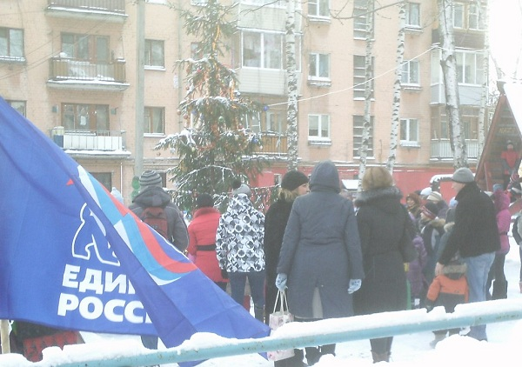
Во всех районах города при поддержке местного отделения Партии «ЕДИНАЯ РОССИЯ» проходят новогодние елки
Во Владимире продолжаются предновогодние праздники дворов, сообщает корреспондент VLADIMIR.ER.RU.
Народные гуляния за минувшую неделю состоялись на улицах Зеленая, Песочная, Новая, площадь Победы, Верхняя Дуброва, Труда, Тихонравова, Сурикова, Северная, Василисина, Белоконской, проспект Строителей, Добросельская, Кирова, Балакирева, Лакина, Судогодское шоссе, Бульвар Иванова и др.
Всего при поддержке местного отделения Партии «ЕДИНАЯ РОССИЯ» г. Владимира прошло 35 новогодних праздников. В организации народных гуляний активное участие принимают депутаты Совета народных депутатов г. Владимира - Сергей Киселев, Алексей Андреев, Кирилл Ковалев, Александр Максимов, Артур Закарян, Дмитрий Павлов, Дмитрий Казнин.

